
“Corporación Educacional Gloria Méndez Briones”
“Educando con amor para formar grandes personas”

ASIGNATURA: Matemáticas NIVEL: Octavo

ACTIVIDAD N.º: 11 PROFESOR/A: Pamela Vargas V.

Objetivo de la actividad: Resolver operatoria con potencias utilizando las propiedades.

Instrucciones:

1.- Iremos repasando algunos contenidos de Potencias para ir realizando ejercicios en tu cuaderno:
LAS POTENCIAS
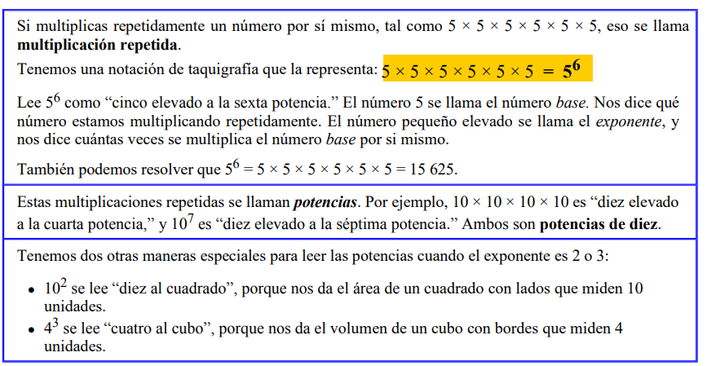

3. Realiza los siguientes ejercicios:
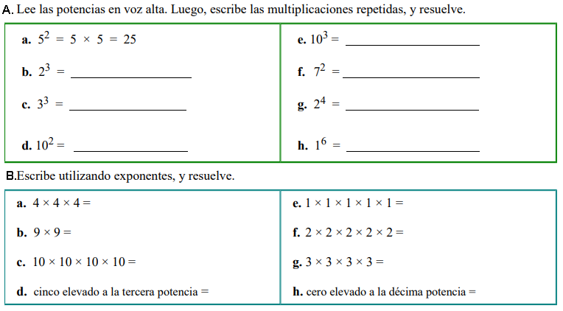

4. Lee este repaso sobre NOTACIÒN CIENTÌFICA:

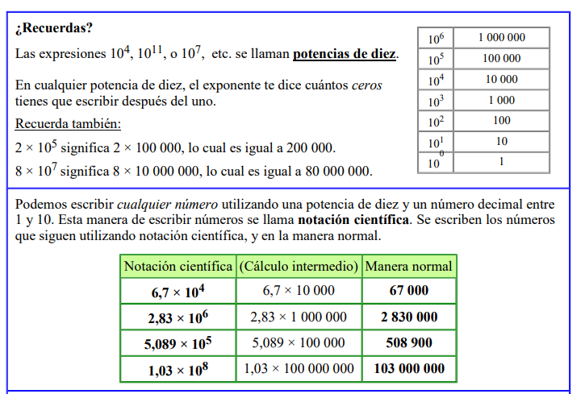

5. Realiza estos ejercicios:

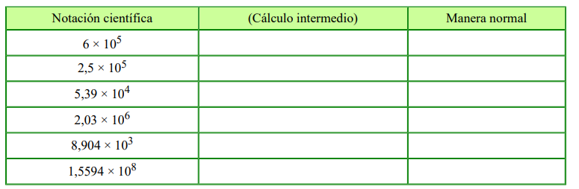

6.- Observa este resumen de las propiedades de las potencias y realiza los ejercicios siguientes:

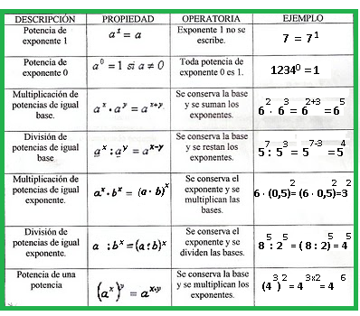

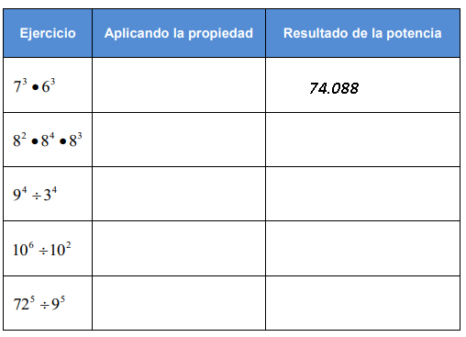

7.- Puedes ver este tutorial para que te quede màs claro el contenido trabajado:
4:06 / 6:46

Propiedades de la Potenciación | Ejercicios
https://www.youtube.com/watch?v=GZHccSZPdXw

IMPORTANTE:
Para la corrección de la guía o alguna duda puedes enviarla a mi correo pamela.vargas@cegmb.cl

